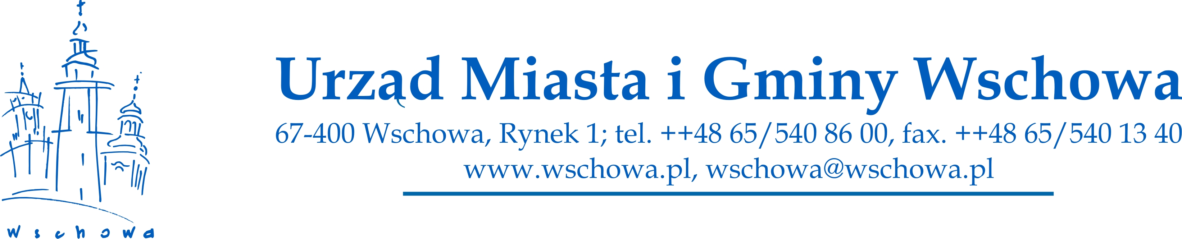
KARTA USŁUG
Wydawanie zaświadczeń o niezaleganiu w płatności podatków
lub stwierdzające stan zaległości

Sprawę prowadzi:
Biuro Budżetu i Finansów Referat ds. Podatków i Windykacji
tel. (065) 540 86 10 w godz. 7³⁰ – 15 ³⁰ Inspektor Dorota Kraska-Wolny

Dokumenty od wnioskodawcy:
wniosek o wydanie zaświadczenia (wniosek powinien zawierać dane składającego wniosek, w tym adres zamieszkania lub siedziby, nr NIP/PESEL), potwierdzenie dokonania wpłaty opłaty skarbowej.
Dokumenty można składać w formie papierowej w Biurze Obsługi Interesanta lub w formie elektronicznej przez Elektroniczną Skrzynkę Podawczą na platformie e-puap pod adresem /UMiGWschowa/SkrytkaESP

Forma załatwienia sprawy:
wydanie zaświadczenia o niezaleganiu w płatnościach podatkowych lub stwierdzające stan zaległości.

Termin załatwienia sprawy:
bez zbędnej zwłoki, nie później niż w terminie 7 dni.

Opłaty: opłata skarbowa 21,00 zł,
płatne gotówką w placówkach Poczty Polskiej,
lub bezgotówkowo:
- w Biurze Obsługi Interesanta
- na konto UMiG Wschowa w Banku Spółdzielczym we Wschowie 31 8669 0001 0008 7258 2000 0462.

Odbiór:

tryb odbioru określa wnioskodawca.

Podstawa prawna:
Ustawa z dnia 29 sierpnia 1997 r. Ordynacja podatkowa (tj. Dz. U. z 2019 r. poz. 900 ze zm.)

Tryb odwoławczy
W przypadku odmowy wydania zaświadczenia stronie przysługuje możliwość złożenia zażalenia do Samorządowego Kolegium Odwoławczego w Zielonej Górze za pośrednictwem Burmistrza Miasta i Gminy Wschowa w terminie 7 dni od dnia doręczenia postanowienia.

